ANNEXE C 9 bis

COMPTE RENDU D’ENTRETIEN DE FORMATION
Année : 2023-2024

AGENT | SUPERIEUR HIERARCHIQUE DIRECT
Nom d’usage : SIMIÃO RAMALHO  Nom de famille :  Prénom : Glênio  Date de naissance : 13/06/1998  Corps-grade : Ingénieur d’études contractuel | Nom : BLANCHARD  Prénom : Nicolas  Corps-grade : Ingénieur de Recherche – Hors Classe  Intitulé de la fonction : Responsable  Structure : Plateforme technologique – SIGMA Clermont

Date de l’entretien de formation | 24/05/2024
Date du précédent entretien de formation | -
Solde des droits CPF au 1 er janvier : | - heures
L’agent envisage-t-il de mobiliser son CPF cette année ? | Non

1 - DESCRIPTION DU POSTE OCCUPE PAR L’AGENT

- structure : Plateforme technologique

- intitulé du poste : Ingénieur en Robotique et Automatique

- date d’affectation : 01/02/2023

- emploi type (cf REME ou REFERENS)* :
- positionnement du poste dans la structure : Sous la responsabilité directe du chef de service
- quotité d’affectation : 100%

Selon le corps

Missions du poste :

Dans le cadre du projet PARCOURS porté par l’IMT :
- Concevoir et intégrer une cellule cobotique complète en 6 exemplaires (conception mécanique, schémas de câblage…)
- Mettre en service chaque élément et documentation sa mise en œuvre
- Mener des campagnes d’essais et de test documentées
- Développer des scénarios pédagogiques en collaboration avec les équipes enseignantes
- Formation des personnels techniques et enseignants sur les technologies
- Rédiger de modes opératoires et notices

Plus globalement à l’échelle du service :
- Participer aux actions collectives (5S en particulier)
- Assurer un soutien technique pour les activités de pédagogie et de recherche dans les domaines de la robotique et de la cobotique

le cas échéant, fonctions d’encadrement ou de conduite de projet :
- l'agent assume-t-il des fonctions de conduite de projet ?  oui  non
- l'agent assume-t-il des fonctions d'encadrement ?  oui  non
Si oui, préciser le nombre d’agents : ….. et leur répartition par catégorie : … A - … B - … C

Activités de transfert de compétences ou d’accompagnement des agents
Formateur
Tuteur/mentor
Président/vice-président de jury
Membre de jury

Formations dispensées par l’agent
Année | Discipline de formation | Titre de la (des) formations(s) animée(s) et organisme(s) concerné(s)

2 – Bilan des formations suivies sur la période écoulée

Sessions réalisées du 1er septembre 2023 au 31 août 2024 :

Libellé de la formation | Nombre d’heures | Nombre d’heures  CPF utilisées | Nombre d’heures suivi effectif (si absence partielle)
Formation sensibilisation VSS | 2 | 0 | -

3 – Formations demandées sur la période écoulée et non suivies
(Formations demandées lors de l’entretien précédent)

Action de formation | Nombre d’heures

Formations demandées pour la nouvelle période

4- FORMATION CONTINUE

Type 1 – Formations d’ADAPTATION immédiate au poste de travail
(stages d’adaptation à l’emploi, de prise de poste après une mutation ou une promotion)

Type 2 – Formations à l’EVOLUTION des METIERS ou des postes de travail
(Approfondir ses compétences techniques, actualiser ses savoir-faire professionnels, acquérir des fondamentaux ou
remettre à niveau ses connaissances pour se préparer à des changements fortement probables, induits par la mise en
place d’une réforme, d’un nouveau système d’information ou de nouvelles technologiques)

Type 3 – Formations d’acquisition de QUALIFICATIONS NOUVELLES
(Favoriser sa culture professionnelle ou son niveau d’expertise, approfondir ses connaissances dans un domaine qui ne
relève pas de son activité actuelle, pour se préparer à de nouvelles fonctions, surmonter des difficultés sur son poste actuel)

Libellé de la formation | Finalité (action de formation de type 1, 2 ou 3) | Demande à l'initiative de :  - l’agent  - l’administration | Durée
Formation Doosan | 1 | Administration | 2j
Formation IoT (en interne) | 1 | Administration | 2j
Formation Arduino utilisateur | 3 | Administration | 1j

Actions de formation demandées par l’agent et recueillant un AVIS DEFAVORABLE du supérieur hiérarchique direct
Libellé de la formation | Motivation du responsable conduisant  l’entretien (si avis défavorable)
N.B. : l’avis défavorable émis par le supérieur hiérarchique direct conduisant l’entretien ne préjuge pas de la suite donnée à la demande de formation.

5 - FORMATION DE PREPARATION A UN CONCOURS ou EXAMEN PROFESSIONNEL
(pour acquérir les bases et connaissances générales utiles à un concours, dans le cadre de ses perspectives
professionnelles pour préparer un changement d’orientation pouvant impliquer le départ de son ministère ou de la
fonction publique)

6 - FORMATIONS POUR CONSTRUIRE UN PROJET PERSONNEL A CARACTERE

PROFESSIONNEL

VAE – Validation des acquis de l’expérience, Eligible au PAF
(Pour obtenir un diplôme, d’un titre ou d’une certification inscrite au répertoire nationale des certifications
professionnelles)

Bilan de compétences, Eligible au PAF
(Pour permettre une mobilité fonctionnelle ou géographique)

Période de professionnalisation, Eligible au PAF
Pour prévenir des risques d’inadaptation à l’évolution des méthodes et techniques, pour favoriser l’accès à des
emplois exigeant des compétences nouvelles ou qualifications différentes, pour accéder à un autre corps ou cadre
d’emplois, pour les agents qui reprennent leur activité professionnelle après un congé maternité ou parental)

Congé de formation professionnelle, Eligible au PAF GIBLES AU CPF
(Pour suivre une formation)

Entretien de carrière (Pour évaluer son parcours et envisager des possibilités d’évolution professionnelle à 2-3 ans)

Bilan de carrière (Pour renouveler ses perspectives professionnelles à 4-5 ans ou préparer un projet de 2e carrière)

7 – SIGNATURE DU SUPERIEUR HIERARCHIQUE DIRECT

Nom de l’autorité hiérarchique ou son représentant: | Blanchard Nicolas
Qualité : | Responsable Plateforme Technologique
Date : | 04/06/2024
Signature : | 
Signature : | Chevalier Adrien
Signature : | Responsable Adjoint
Signature : | 04/06/2024
Signature : | 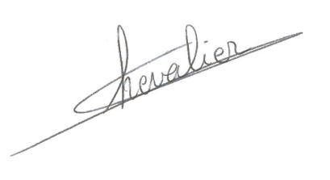
Date de transmission du compte rendu à l’agent: | 04/06/2024

8 – SIGNATURE ET OBSERVATIONS DE L’AGENT SUR SON ENTRETIEN DE

FORMATION

Nom : Simião Ramalho
Prénom : Glênio
Sur la partie de l’entretien relative aux formations :

Date : 07/06/2024
Signature :
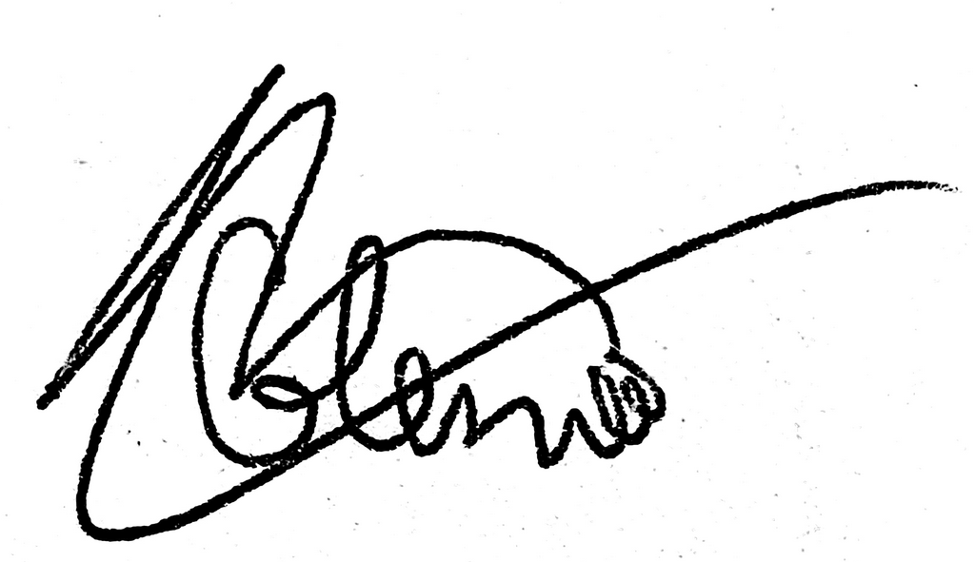

La date et la signature ont pour seul objet de témoigner de la tenue de l’entretien et de sa transmission à l’agent

Modalités de recours :Décret n°2007-1470 du 15 octobre 2007 relatif à la formation professionnelle tout au long de la vie des fonctionnaires
de l'Etat – Article 5 :
• Le compte rendu de l'entretien de formation est établi sous la responsabilité du supérieur hiérarchique.
• Les objectifs de formation proposés pour l'agent y sont inscrits.
• Le fonctionnaire en reçoit communication et peut y ajouter ses observations.
• Ce compte rendu ainsi qu'une fiche retraçant les actions de formation auxquelles le fonctionnaire a participé sont versés à son
dossier.
• Les actions conduites en tant que formateur y figurent également.
• Le fonctionnaire est informé par son supérieur hiérarchique des suites données à son entretien de formation.

• Les refus opposés aux demandes de formation présentées à l'occasion de l'entretien de formation sont motivés.

